社科项目管理系统

使用手册
（普通用户版）

2020年3月

目录
一、用户登录 3
1、用户登录 3
2、用户注册 4
二、普通用户操作说明 7
1、首页 7
2、项目申报 7
（1）发起申报 7
（2）选择申报项目类型 9
（3）填写申报表 9
（4）提交申报表 11
（5）查看已申报项目状态 12
3、待办任务 14
（1）进度汇报 15
（2）中期评估申请 16
（3）结题申请 16
（4）提交课题成果 17
4、已办任务 18

用户登录

1、用户登录

注意：
（1）如果已经在社科联门户网站、“社科学术数据服务平台”的社科评奖系统、创新团队管理系统、社科项目管理系统、社科组织管理系统等系统注册过账号，使用已注册账号、密码登录即可；
（2）如果没有注册过，需要先进行注册，具体操作参见“用户注册”章节。

社科项目管理系统的入口，在云南省社科联门户网站首页的“社科学术数据服务平台”中，点击“社科项目管理系统”：
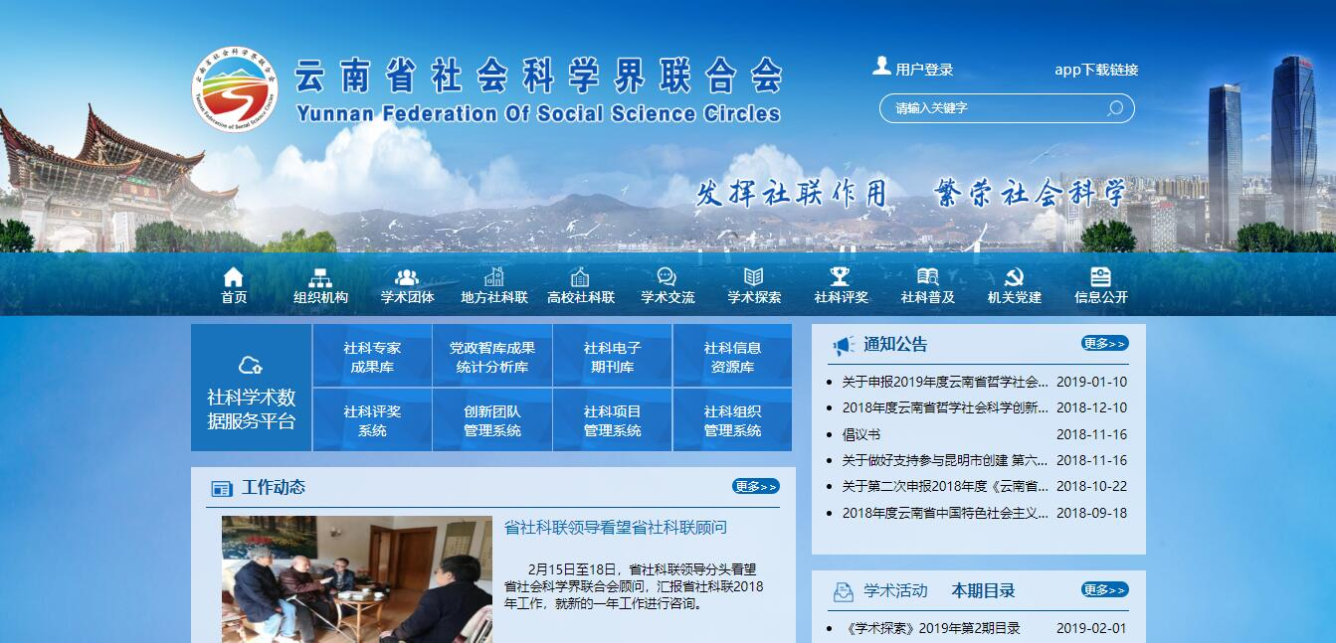
出现登录页面后，输入正确的账号、密码，点击登录即可：
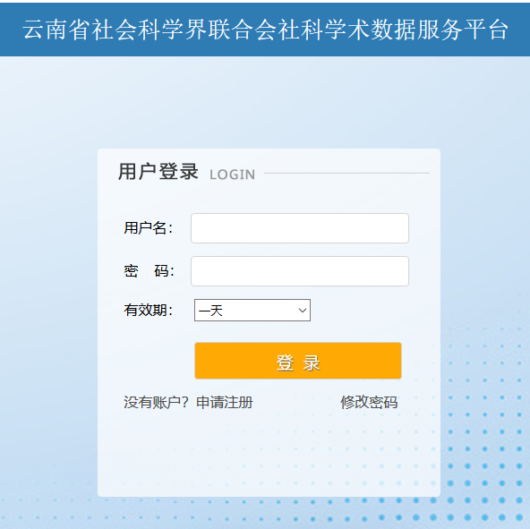

2、用户注册

注意：
以下情况不需要再进行注册：
如果已经在社科联门户网站、“社科学术数据服务平台”的社科评奖系统、创新团队管理系统、社科项目管理系统、社科组织管理系统等系统注册过账号，使用已注册账号、密码登录即可。

如果之前没有注册过账号，需要先进行注册。点击云南省社科联门户网站首页右上角的“用户登录”：
出现如下登录界面：
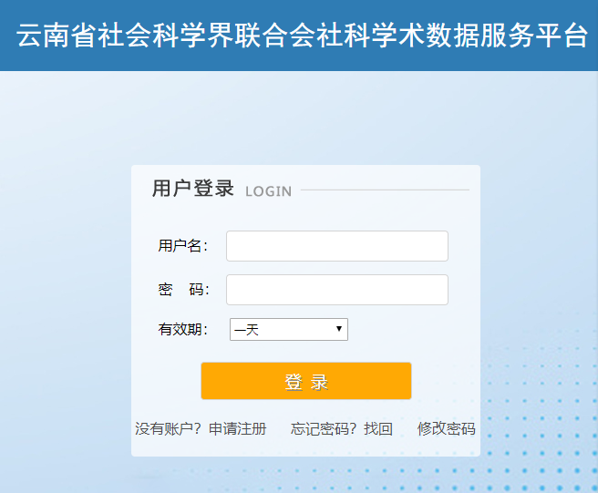
如果没有注册过，点击“申请注册”，在下面的界面中填写信息：
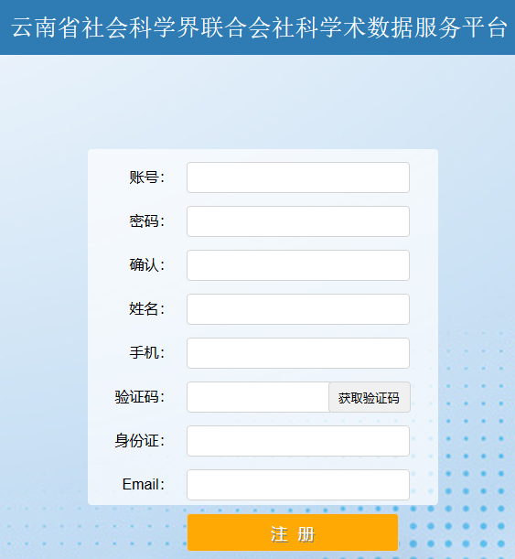
填写说明：姓名、手机、身份证号、Email请务必填写正确。填写完所有信息后，请点击“获取验证码”，获取到手机短信验证码，并填写在“验证码：”之后，再点击“注册”。

二、普通用户操作说明

1、首页
普通用户登录成功后，进入普通用户首页，可以进行信息查看，包括待办任务、通知公告、申报指南：
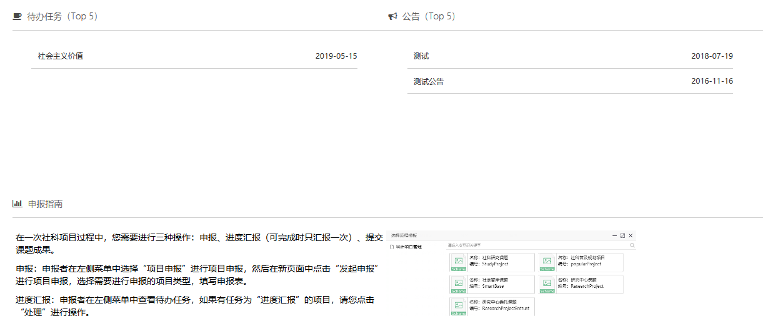
对于已经申报的项目，如果有需要您处理的任务（如进度汇报、提交课题成果等），会出现在待办任务中，您可以点击待办任务中的项目名称进行处理。

2、项目申报

（1）发起申报
页面的最左侧有导航菜单：
申报者在左侧菜单中选择“项目申报”启动项目申报流程，然后在新页面中点击“发起申报”进行项目申报，选择需要进行申报的项目类型，填写申报表。
具体步骤如下：
申报者在左侧菜单中选择“项目申报”后出现如下的界面：
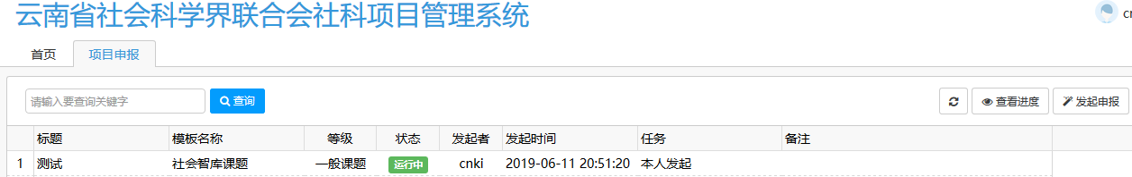
如果要进行新项目的申报，点击右上角的“发起申报”，出现如下的界面：
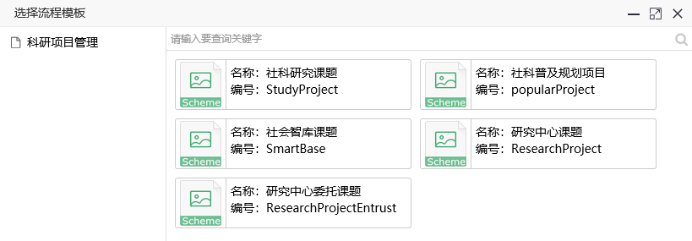
用户可在该页面选择要申报的项目类型，包括社科研究课题、社科普及规划项目、社会智库课题、研究中心课题、研究中心委托课题。

（2）选择申报项目类型
用户选择“社科普及规划项目”进行申报，如下图：
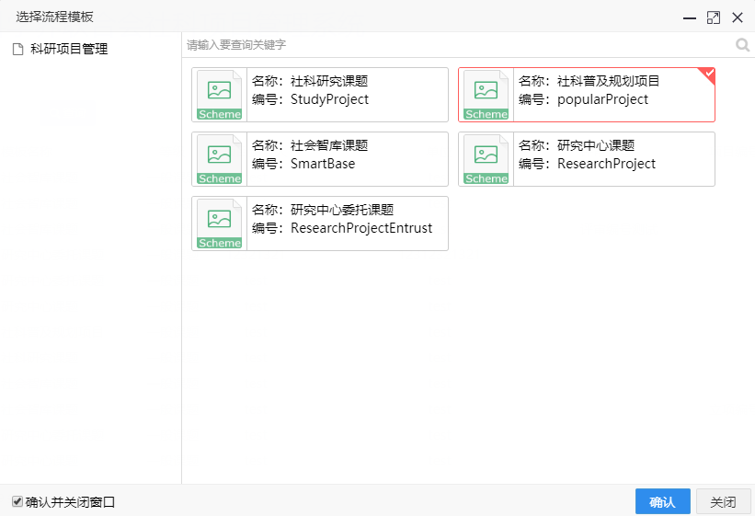

（3）填写申报表
点击确认后，进入项目申报表填写界面：
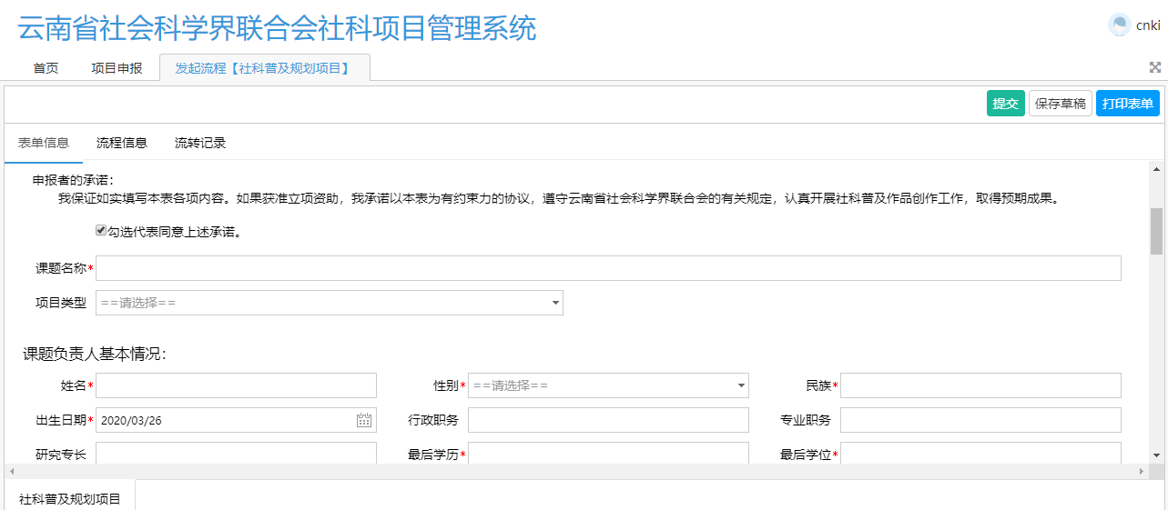
用户在此页面根据要求填写相关信息。

保存草稿
在提交前，可以对填写的内容进行多次保存、修改。
如果要保存草稿，点击“保存草稿”即可：
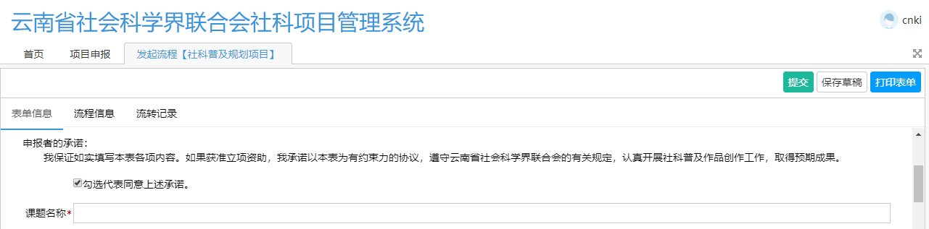

在已保存草稿基础上继续编辑
如果要在已保存草稿的基础上继续编辑，需要先关闭刚才保存的界面：
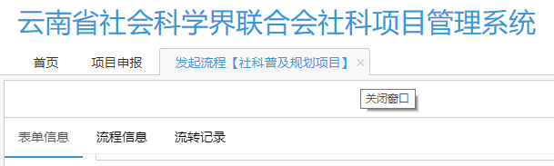
然后，在项目申报页面的项目列表中，找到已保存的草稿，点击“编辑创建”，就可以打开已保存的内容继续编辑：
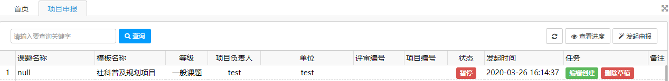

（4）提交申报表
用户填写完信息后，检查无误后，可以点击右上角“提交”提交申报表：
点击提交后，出现如下的提示界面：
点击确认，出现如下的界面：
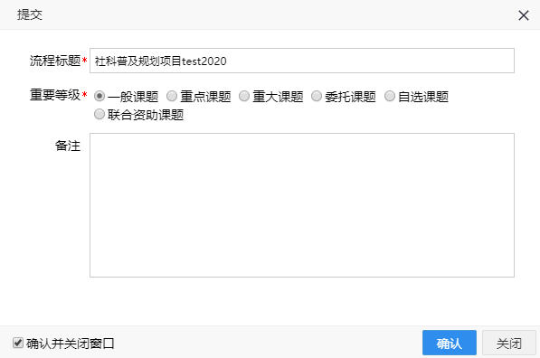
用户可以选择项目的重要等级，然后，点击“确认”提交项目申请。
提交成功后会提示“保存成功”：

（5）查看已申报项目状态
对于已经提交的项目申报，如果想查看申报状态，也可以进入项目申报页面：
在项目申报页面会列出之前申报的项目的状态，可以选择一个课题后，通过点击课题名称或右上角的“查看进度”查看具体进度情况，出现如下的界面：
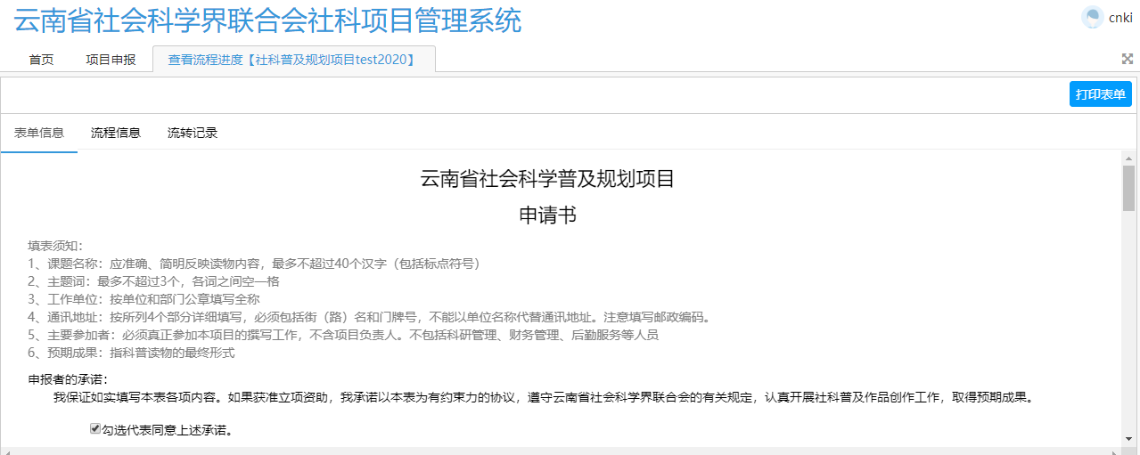
可以查看表单信息、流程信息、流转记录等。

查看表单信息
表单信息是之前填写的申报表信息，如上图所示。

查看流程信息
流程信息如下图所示，是该项目的具体流程：
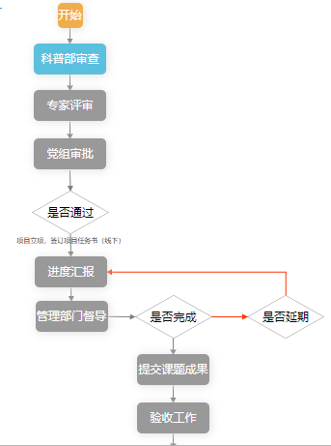
流程信息中节点颜色的意义如下：

查看流转记录
流转记录如下图，可以看到每个审核节点的状态以及备注意见：
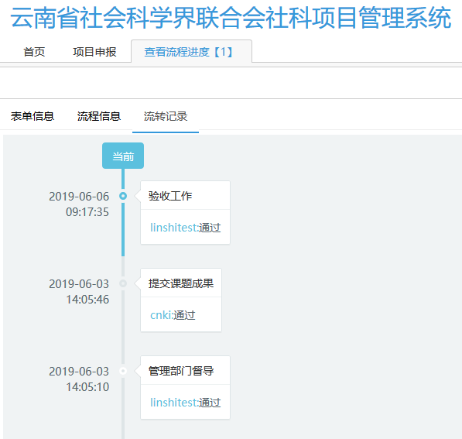

3、待办任务
用户可以在左侧菜单中选择“待办任务”进行待办任务（如进度汇报、提交课题成果等）处理：
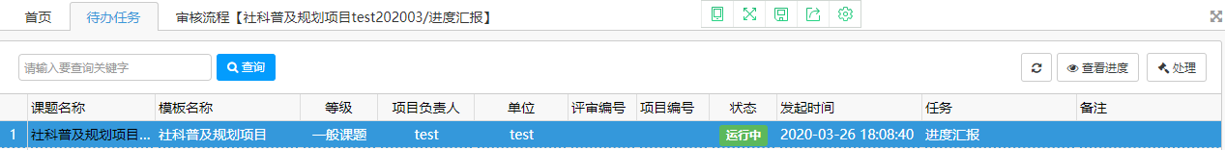
点击“处理”进入对应页面进行处理即可。
对申报人来说，需要处理的待办任务有进度汇报、提交课题成果等：

（1）进度汇报
项目申请通过后，根据项目管理要求，一般申报人需要定期进行进度汇报。
对于待办任务为“进度汇报”的项目：
点击右上角的“处理”，出现如下界面：
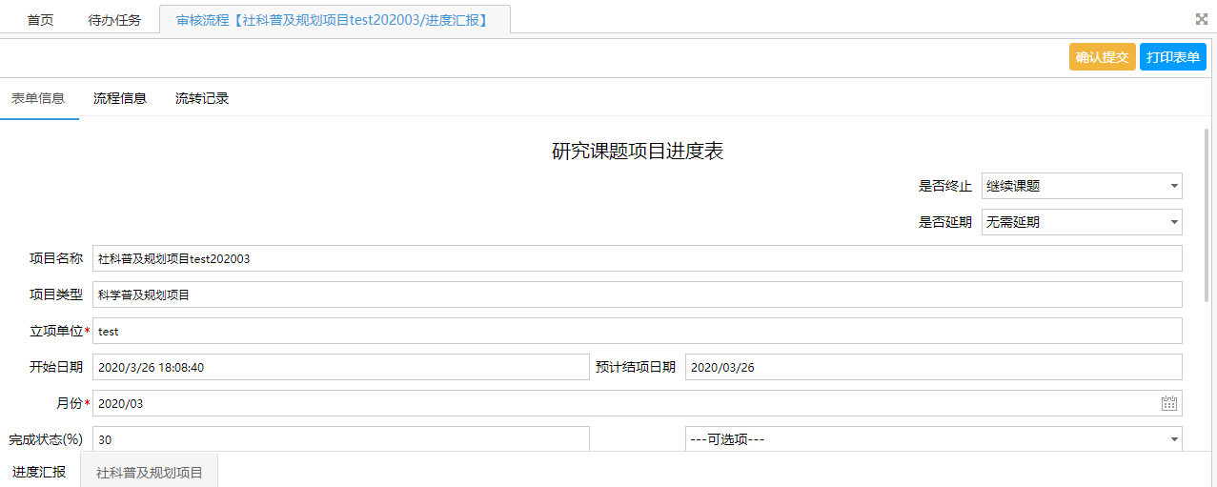
填写汇报月份、完成状态、本月进展计划、项目完成情况、涉及经费等信息后，点击“确认提交”即可。
其中，完成状态是完成的百分比，用户只需要填写0-100之间的值即可；对于需要进行中期评估、结题的项目，也可以在可选项中选择中期评估、结题，分别对应50%、100%。

（2）中期评估申请
有些类型的项目需要进行中期评估，对于此类项目，申报人可以发起中期评估申请。
对于待办任务为“进度汇报”的项目：
点击右上角的“处理”，出现如下界面：
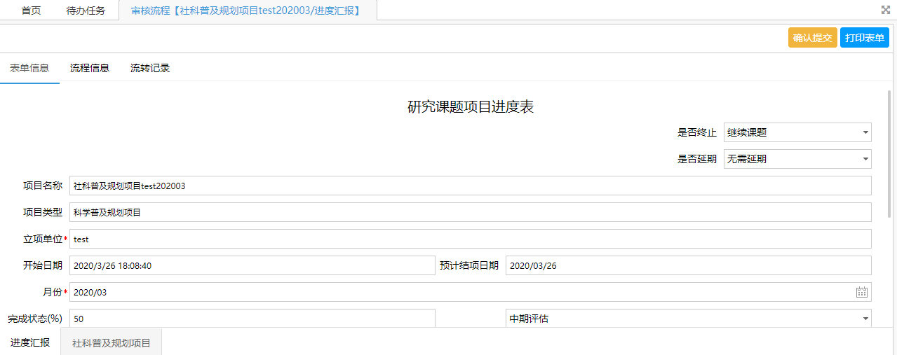
完成状态选择中期评估，进行中期评估申请；填写汇报月份、本月进展计划、项目完成情况、涉及经费等信息，点击“确认提交”即可。

（3）结题申请
对于待办任务为“进度汇报”的项目：
点击右上角的“处理”，出现如下界面：
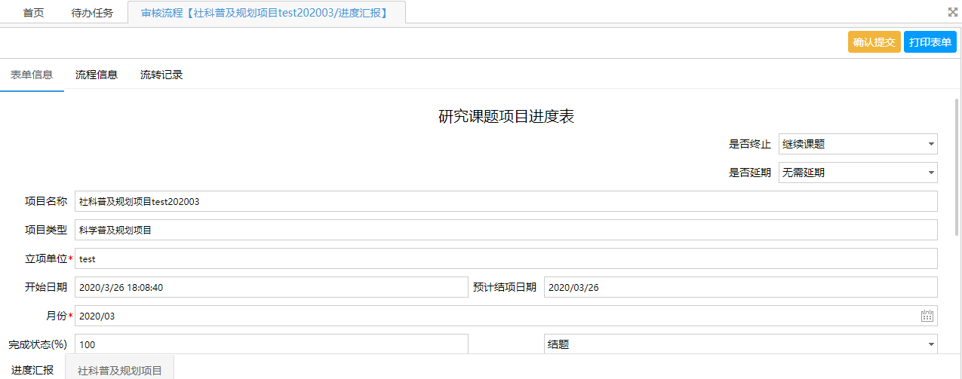
完成状态选择结题，进行结题申请；填写汇报月份、本月进展计划、项目完成情况、涉及经费等信息，点击“确认提交”即可。

（4）提交课题成果
结题申请通过后，用户需要提交课题成果。
对于待办任务为“提交课题成果”的项目：
点击“处理”，出现如下界面：
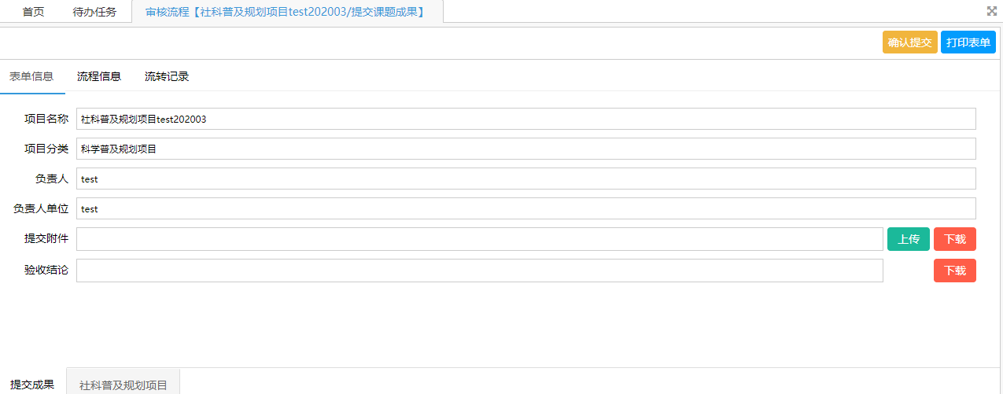
提交成果附件等，点击“确认提交”即可。

4、已办任务
用户可以在左侧菜单中选择“已办任务”查看已处理的任务记录：
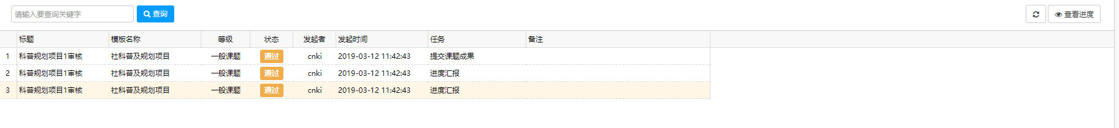
在此页面也可以选择一个课题后通过“查看进度”查看具体进度情况。

